CHUYÊN ĐỀ: DÙNG PHÉP THẾ GIẢI PHƯƠNG TRÌNH HÀM
Nguyễn Việt Hà
Tổ Toán-Tin, THPT Chuyên Lào Cai.
Phương trình hàm là một trong những vấn đề thường được hỏi trong các đề thi học sinh giỏi. Trong việc tiếp cận để giải phương trình hàm, một trong những phương pháp quan trọng là phương pháp thế. Và việc lựa chọn phép thế như thế nào quyết định đến việc thành công của việc giải phương trình hàm. Trong bài viết này, chúng ta xem xét một vài ví dụ về việc lựa chọn phép thế.
I.MỘT SỐ BÀI TOÁN
Bài toán 1: Tìm tất cả các hàm số thỏa mãn điều kiện:
Giải:
Thay vào (1), ta có:
Hay
Với mọi số thực cho trước, phương trình
luôn có nghiệm do đây là phương trình bậc lẻ của . Do đó, tồn tại số thực để
Từ (2) và (3) suy ra hay .
Thử lại, thỏa mãn.
Bình luận: Có một câu hỏi được đặt ra là tại sao chúng ta chọn ?
Một trong những điều mà ta mong muốn là làm đơn giản đi phương trình bàn đầu. Ta nghĩ đến việc cho
hoặc
Rõ ràng nếu thì phương trình còn lại đơn giản hơn. Do đó ta cần hay
Bài toán 2: Tìm tất cả các hàm số thỏa mãn điều kiện:
Phân tích:
Thoạt nhìn ta thấy hàm thỏa mãn yêu cầu bài toán. Từ dự đoán đó, ta chọn mà , chẳng hạn . Thì ta thu được . Làm thế nào để từ giá trị của ta tìm được giá trị của tại các điểm còn lại?
Để tận dụng được , có thể chọn 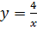. Từ đó ta có thể thu được:
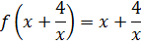
Nhưng chú ý rằng 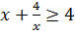 (do bất đẳng thức AM-GM). Do đó ta chỉ khẳng định được .Vậy thì sao?
Để tận dụng được , ta để ý với thì . Do đó trong đẳng thức ban đầu, ta cho , ta có thể thu được
Và chú ý rằng với mọi , ta có thể chọn 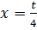 thì .
Và ta thu được lời giải:
Trong (1), cho ta có
hay
.
Lại trong , cho , ta có
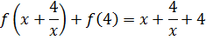
Mà nên
Với mọi , xét phương trình ẩn :
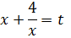
Ta có do . Từ đó (2) có hai nghiệm, lại có nên hai nghiệm đều dương. Do đó, tồn tại để 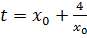.
Từ đó,
Trong , thay ta có
Do với mọi nên . Do đó
Với mọi , chọn . Khi đó hay
Thử lại, thỏa mãn.
Bài toán 3: Tìm tất cả các hàm số thỏa mãn điều kiện:
Phân tích:
Nếu ta có thể chọn được một giá trị nào đó để thì trong (1), khi thay hoặc bởi thì ta thu được một hệ thức đơn giản hơn. Điều đó phụ thuộc vào việc có toàn ánh hay không. Trên thực tế, bằng kiểm nghiệm ta thấy (thậm chí là ) thỏa mãn bài toán. Do đó ta thử đi chứng minh tính toàn ánh của .
Muốn vậy, với mọi số thực , ta cần
Để đơn giản, ta chọn để vế trái (1) đơn giản:
Ta cần phương trình này tương đương với
Mà (2) tương đương
Do đó ta cần , hay
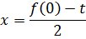
Nói cách khác, với mọi số thực , trong (1) tat hay 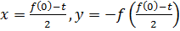 thì ta có
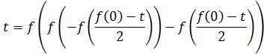
Tức là toàn ánh. Tức là tồn tại để
Và nếu thay vào (1) ta có
Hay
Bây giờ với mọi ta cần chỉ ra
Do đó, ta cần . Điều này có do tính toán ánh của . Do đó
Hay
Từ đó ta có lời giải:
Kí hiệu là mệnh đề chứa biến . Ta có
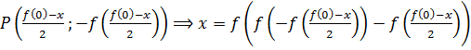 và do vậy là toàn ánh.
Vậy tồn tại để và để .
Ta có hay . Thử lại thấy thỏa mãn.
Bài toán 4: Tìm tất cả các hàm số thỏa mãn điều kiện:
Giải:
Kí hiệu là mệnh đề chứa biến .
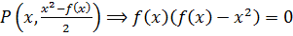 và do đó , hoặc , hoặc .
Ta sẽ chứng minh rằng một trong hai đồng nhất sau phải xảy ra
Hoặc
Thật vậy, trong cả hai trường hợp nên không mất tính tổng quát, ta giả sử tồn tại sao cho và sao cho (vì ).
, nên
So
Thử lại, ta có hai nghiệm là và
Bình luận: Trong lời giải trên có dùng phép thế
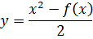
Tại sao lại có điều này? Câu trả lời hoàn toàn tương tự như trước đây.
Bài toán 5: Tìm tất cả các hàm số thỏa mãn điều kiện:
Phân tích:
Cho ta thu được
Hay
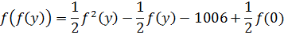
Và ta đoán 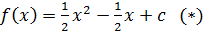
Nhưng để thực hiện điều này ta cần chỉ ra toàn ánh. Công việc này hơi khó. Ta thử thêm chút:
Thay bởi ta có
Mà
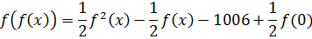
nên
Và để thực hiện được dự đoán (*), liệu với mọi , ta có chỉ ra được để
Từ đó ta có lời giải:
Hiển nhiên là không thể đồng nhất . Do đó tồn tại mà .
Trong (1), cho
Hay
Với mỗi số thực , chọn
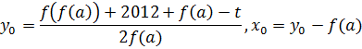
Khi đó ta có
Trong (1), cho ta thu được
Hay
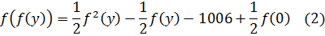
Trong (1), thay bởi ta có
Từ đó
Hay 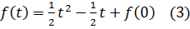
Từ (2) và (3) suy ra 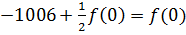 hay
Thử lại, ta có với mọi số thực 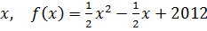.
Với ý tưởng tương tự, ta có thể giải quyết được bài toán sau:
Bài toán 6: Tìm tất cả các hàm số thỏa mãn điều kiện:
Giải:
Với mọi , ta chọn tùy ý một cố định và , thì
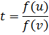
Ta thay trong bởi ta có
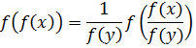
Hay
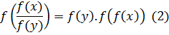
Trong , thay bởi 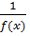ta được
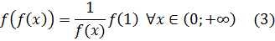
Từ (2) và (3) suy ra
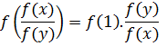
Do đó
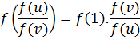
Do vậy, 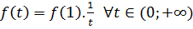.
Thử lại, hàm cần tìm là 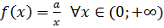 ở đó là hằng số.
II.BÀI TẬP RÈN LUYỆN
Bài toán 7: Tìm tất cả các hàm số thỏa mãn điều kiện:
Bài toán 8: Tìm tất cả các hàm số thỏa mãn điều kiện:
Bài toán 9: Tìm tất cả các hàm số thỏa mãn điều kiện:
Bài toán 10: Tìm tất cả các hàm số thỏa mãn điều kiện:
Bài toán 11: Tìm tất cả các hàm số thỏa mãn điều kiện:
Bài toán 12: Tìm tất cả các hàm số thỏa mãn điều kiện:
III. TÀI LIỆU THAM KHẢO
[1] Nguyễn Trọng Tuấn, Bài toán hàm số qua các kì thi Olympic, Nhà xuất bản Giáo dục, 2004.
[2] Titu Andreescu, Iruie Boreico , Functional equation.
[3] Mathlink.ro.

